ESCUELA SUPERIOR POLITÉCNICA DEL LITORAL

Facultad de Ingeniería en Mecánica y Ciencias de la Producción

“Manejo de Cuencas Hidrográficas: Usuarios del Agua de la Cuenca del río Valdivia-California”

TESINA DE SEMINARIO
Previo a la Obtención del Título de:
INGENIERO AGROPECUARIO
Presentada por:
Fausto Federico Freire Velásquez
David Fernando Silva Turner
Gabriel Daniel Tovar Páez

GUAYAQUIL – ECUADOR
Año: 2011

AGRADECIMIENTO

Damos gracias a los miembros de nuestras familias, amigos, maestros, y a los habitantes de la Cuenca del río Valdivia-California, sin su apoyo este trabajo no hubiera sido posible.

DEDICATORIA

A nuestros padres y hermanos.

TRIBUNAL DE GRADUACIÓN

Ing. Francisco Andrade S Msc. Edwin Jiménez R.
DECANO DE LA FIMCP DIRECTOR DE TESIS
PRESIDENTE

Ing. Jorge Duque R. Ing. Paúl Herrera S.
VOCAL PRINCIPAL VOCAL

DECLARACIÓN EXPRESA

“La responsabilidad del contenido de esta Tesis de Grado, nos corresponde exclusivamente; y el patrimonio intelectual de la misma a la ESCUELA SUPERIOR POLITÉCNICA DEL LITORAL”

(Reglamento de Graduación de la ESPOL).

Fausto F. Freire V. David F. Silva T.

Gabriel D. Tovar P.

Resumen

El presente trabajo se realizó en la cuenca hidrográfica del río Valdivia – California, ubicada en la parte norte de la provincia de Santa Elena, esta cuenca entrega agua a las Comunas Valdivia, San Pedro, Barcelona, Sinchal y Loma Alta (con sus recintos La Unión, La Ponga y el Suspiro); ubicadas en la parte baja, media y alta de la cuenca; con una extensión de 14.888.5 has y un total de 13.641 habitantes.

Son las comunidades que habitan en la cuenca, las que aprovechan y transforman los recursos naturales para su beneficio, construyen obras de infraestructura, de servicio y de producción, los cuales elevan nivel de vida de estos habitantes.

El propósito del siguiente trabajo fue realizar un diagnóstico referencial del uso del agua en la cuenca hidrográfica del río Valdivia – California, conocer a los usuarios y los diferentes usos que le dan al recurso.

ÍNDICE GENERAL
Pág.
RESUMEN.................................................................................................. II
INDICE GENERAL..................................................................................... III
ABREVIATURAS........................................................................................ VI
SIMBOLOGÍA.............................................................................................. V
ÍNDICE DE TABLAS.................................................................................. VI
ÍNDICE DE GRÁFICOS Y CUADROS………………………………………. VII
INTRODUCCIÓN........................................................................................ 1

CAPITULO 1
- CUENCAS HIDROGRÀFICA
  - Concepto de cuenca hidrográfica 5
  - Componentes de la cuenca hidrográfica. 6
    - Componentes biológicos. 6
    - Componentes físicos. 6
    - Componente Socio-económico. 7
  - Cuenca Hidrográfica del río Valdivia-california 8

CAPITULO 2
- USUARIOS DEL AGUA
    - Concepto de usuario del agua. 10
  - Usos del agua 11
    - Uso doméstico del agua 14
    - Uso del agua en la agricultura 15
    - Uso artesanal e industrial del agua 16
    - Uso comercial del agua 17
  - Juntas de Agua 18

CAPITULO 3
- MATERIALES Y MÉTODOS
  - Características del área de ensayo
  - Materiales 22
  - Metodología 22
    - Tipo de encuesta 23
    - Tabulación de datos 23

CAPITULO 4
- RESULTADOS Y DISCUSIÓN
  - Tarifas del consumo de agua establecidas por la Juntas administradoras del agua
  - Juntas y comités del sistema de agua 27
    - Sistema de extracción, almacenamiento y distribución
de agua utilizada por las Juntas y comités de usuarios
en las comunas de la cuenca del río Valdivia-california 28
  - Uso doméstico del agua en la cuenca del río
Valdivia-California 31
    - Guías domiciliarias 31
    - Suministro de agua en viviendas 32
    - Consumo mensual por persona y Volumen total
Mensual 34
  - Uso agrícola del agua en la cuenca del río
Valdivia-California 37
    - Actividad agrícola en la cuenca 37
    - Cultivos en la cuenca del río Valdivia-California 38
    - Fuentes de agua para riego usadas en la cuenca
del río Valdivia- California 38
    - Tipos de riego utilizados en la cuenca del río Valdivia-California 39
    - Caracterización de los usuarios agrícolas por superficie
del predio 40
    - Sistema de riego utilizados en las comunas 41
    - Frecuencias de riego usadas en las comunas 42
    - Volumen extraído de agua por cultivo 42
    - Tipos de cultivos bajo riego en las comunas 43

  - Uso comercial del agua en la cuenca del río
Valdivia- California 44
  - Uso artesanal del agua en la cuenca del río
Valdivia-California 46
  - Uso turístico del agua en la cuenca del río
Valdivia- California 48

CAPITULO 5
- CONCLUSIONES Y RECOMENDACIONES
  - Conclusiones.
  - Recomendaciones. 53

BIBLIOGRAFÍA
ANEXOS.

ABREVIATURAS

CMP. Consumo de agua Mensual por Persona
ESPOL. Escuela Superior Politécnica del Litoral
FAO. Food and Agriculture Organization of the United Nations
KFW. Banco Alemán de Desarrollo
MAGAP: Ministerio Agricultura Ganadería Acuacultura y Pesca
OMS. Organización Mundial de la Salud
RAE. Real Academia Española
VTM. Volumen de consumo de agua Total Mensual

SIMBOLOGÍA

Has. Hectáreas
Km. Kilómetros
lts. Litros
m³/hab/días. Metros cúbicos de agua consumidos por día
m ³ . Metros cúbicos
m. Metros
m³/seg. Metros cúbicos sobre segundos medida de caudal.

ÍNDICE DE TABLAS
Pág.
Tabla 1 Ubicación geográfica de las comunas y recintos que conforman
La cuenca del río Valdivia-California. 20
Tabla 2 Pozos: sus caudales, su ubicación, y volumen extraído
mensual. 28
Tabla 3 Capacidad del reservorio de la Junta del agua “Valdivia” 29
Tabla 4 Volumen total y extracción mensual del reservorio de la Junta de agua “Loma Alta” 30
Tabla 5 Volumen, caudal y extracción de los pozos pertenecientes a los comités del sistema del agua “El suspiro” y “Unión y Progreso 31
Tabla 6 Consumo por persona mensual por comuna y volumen
mensual por comuna 35
Tabla 7 Actividad agrícola por comuna 38
Tabla 8 Tipos de cultivo en la cuenca del río Valdivia-California 39
Tabla 9 Fuentes de agua para riego agrícola 40
Tabla 10 Tipos de riego usados en la cuenca del río Valdivia-California 41
Tabla 11 Caracterización de usuarios agrícolas por superficie del predio 41
Tabla 12 Tipos de riego por comuna 42
Tabla 13 Frecuencia de riego 43
Tabla 14 Volumen extraído de agua para riego por cultivo 44
Tabla 15 Cultivos más usados en las comunas 44
Tabla 16 Cultivos más comunes en la cuenca 45
Tabla 17 Volumen promedio mensual y anual de consumo de agua
para la venta 46
Tabla 18 Centros de procesamiento de paja toquilla y sus miembros 48
Tabla 19 Volumen mensual y anual de consumo de agua artesanal 48
Tabla 20 Volumen promedio mensual y anual de consumo de agua en locales comerciales dedicados al turismo 49

ÍNDICE DE GRÁFICOS Y CUADROS
Pág.

Grafico 1. Consumo y recomendaciones de uso del agua para las
necesidades vitales 12
Grafico 2. Consumo de agua mundial de acuerdo a sus usos 13
Grafico 3. Mapa Parroquial de la cuenca del río Valdivia-California
con la ubicación de pozos y reservorios de agua 21
Grafico 4. Total de guías domiciliarias y guías domiciliarias en buen
estado 32
Grafico 5. Viviendas que reciben el servicio de agua y las que no
cuentan con este servicio por comuna 33
Grafico 6. Consumo mensual por persona por comuna 36
Grafico 7. Volumen total mensual por comuna 37

Introducción

El concepto de cuenca desarrollado por el uso del agua, hoy es componente de muchas disciplinas del conocimiento, entre ellas la ecología. En la práctica y dependiendo de su grado intervención con actividades agropecuarias, la cuenca se ha transformado en un Agro ecosistema. Esta se presta para el estudio de ecosistemas naturales, como unidad para la planificación, para la gestión del desarrollo.

Las cuencas hidrográficas han sido consideradas, como las unidades o espacios geosociales y políticos más adecuados para la planificación y desarrollo, aunque como la historia y literatura lo demuestran, su mayor énfasis se ha orientado hacia temas de carácter hidrológico. De allí, la importancia para el ordenamiento y manejo con fines energéticos y de provisión de agua para consumo humano y para riego, relegándose a un segundo plano el tratamiento de los elementos biológicos y la participación de los actores locales que dependen o interactúan con los recursos de estas áreas.[20]

Vivimos en el planeta acuático o del agua, y este recurso dador de vida cubre cerca del 71% de su superficie. Esta preciada envoltura de agua (en su mayor parte agua salobre y el resto agua dulce) ayuda a mantener el clima de la tierra, diluye los contaminantes y es especial para toda forma de vida.

A pesar de su importancia, el agua es uno de los recursos más deficientemente administrados en el planeta Acua (o Tierra) se la desperdicia y contamina. Los seres humanos se preocupan muy poco de hacerla disponible y aprovechable, fomentando mas el desperdicio y contaminación. [16]

Se necesita un nuevo paradigma que coloque al ser humano en el centro del desarrollo, considere el crecimiento económico como un medio y no como un fin, proteja las oportunidades de vida de las futuras generaciones al igual que de las actuales y respete los sistemas naturales de los que dependen todos los seres vivos [20].

Lo anteriormente descrito es de particular importancia, en la cuenca del río Valdivia -California esta problemática es muy evidente, la falta de información y el escaso o nulo asesoramiento por parte de las autoridades y entidades gubernamentales hacia los habitantes de la zona determina que no se realice una correcta explotación de dicha cuenca.

En 2002 la FAO presentó una iniciativa referente a la nueva generación de programas sobre cuencas hidrográficas, a fin de proporcionar una plataforma para el intercambio de información y ofrecer asesoramiento y apoyo para la ejecución de planes locales, nacionales y regionales eficaces de gestión hidrográfica. A la fecha se ha realizado un estudio de los principales protagonistas, un inventario de experiencias de la FAO, un análisis de estudios de caso y talleres regionales. Pronto se elaborarán directrices y se divulgarán los resultados entre las organizaciones internacionales pertinentes, instituciones nacionales y autoridades, así como entre los especialistas e investigadores de cuencas hidrográficas. Se prevee que el resultado final fortalezca las bases de un consenso cada vez mayor para la elaboración de planes y estrategias futuros, que oriente la elaboración de políticas y la investigación en materia de cuencas hidrográficas. [2]

Con base a lo antes discutido, el principal objetivo de este trabajo es diagnosticar la acción que tienen los habitantes de la cuenca del río Valdivia- California sobre el recurso agua, y dar un estimado del volumen extraído para sus actividades.

Los objetivos específicos son:
Identificar los diferentes usuarios del agua de la cuenca de los ríos Valdivia-California.
Definir el consumo de agua doméstico por persona al mes en la Cuenca.
Establecer el consumo doméstico mensual de las Comunas de la Cuenca.
Conocer los diferentes usos que los habitantes le dan al recurso agua.
Identificar cuáles son las fuentes de agua y los tipos de sistemas para el riego en la agricultura.

Saber que tipos de cultivo predominan en la zona.
Caracterizar a los agricultores por la superficie del cultivo.
Establecer el volumen de agua extraído para uso comercial, artesanal y turístico.
Definir la capacidad total de los Reservorios de las Juntas y comités de usuarios del agua presentes en la cuenca.

CAPÍTULO 1

CUENCA HIDROGRÁFICA Y USUARIOS

Concepto

Un concepto emitido por Escobar (2003) en el Tercer Congreso Latinoamericano de Manejo de Cuencas Hidrográficas, señala que “la cuenca no es solo un ámbito geográfico, ella acoge una población humana que aprovecha los recursos que hay en ella, ese uso genera a menudo conflictos en un escenario que es social y económico y que requiere también mecanismos de concertación. En este sentido, la cuenca debe ser considerada como una unidad de planificación, en ella los habitantes deben ser los actores protagónicos y sus organizaciones comunitarias deben constituirse en la base del desarrollo local“. [20]

Los Recursos Hídricos de la República del Ecuador están sujetos a una presión que es una función de la demanda del agua para satisfacer las múltiples necesidades que dependen de ella y de la desigual distribución del agua tanto en el espacio como en el tiempo. Muchas instituciones públicas y privadas nacionales tienen que ver con este cada vez más escaso recurso natural, lo cual perjudica su racional accionar al momento de servir a las comunidades y habitantes asentados dentro de sus fronteras, los cuales en muchos de los casos, comparten y litigan con fronteras naturales, políticas y administrativas. [14]

Componentes

1.2.1. Componente biológico

Los bosques, los cultivos y en general los vegetales conforman la flora, constituyendo junto con la fauna el componente biológico. La vegetación que cubre la cuenca, está compuesta de restos de un bosque secundario, frutales, arbustos, pastos naturales, en cuanto a su fauna silvestre, esta ha sido reducida a punto de que muchas especies han desaparecido.

1.2.2. Componente Físico

El agua, el suelo, el subsuelo, y el aire constituyen el componente físico. La cuenca presenta desde su parte más alta hasta su base, un relieve inclinado y cortado por quebradas. Los suelos que se encuentran en el área de la cuenca son variados, en la parte alta los suelos están relacionados con bosques naturales, estos mantienen humedad y tienen una fertilidad natural.

1.2.3. Componente socio-económico

Son las comunidades que habitan en la cuenca, las que aprovechan y transforman los recursos naturales para su beneficio, construyen obras de infraestructura, de servicio y de producción, los cuales elevan el nivel de vida de estos habitantes.

Los habitantes de la cuenca no disponen de muchos recursos económicos y su medio de sobrevivencia se basa en los cultivos, artesanía, turismo, comercio y pesca. Se puede decir que la cuenca cuenta con buena red vial (carreteras y caminos), Dentro de la cuenca existe presencia de fundaciones e instituciones y programas gubernamentales e internacionales como La prefectura de Santa Elena, ESPOL, Fundación Natura, la KFW, Fundación Aves Ecuador, Fundación Lifenetnature [1].

1.3. Cuenca del río Valdivia – California

La cuenca del río Valdivia-California forma parte de la zona norte de la Península de Santa Elena. Dentro de esta cuenca se han incluido los pequeños esteros que existen desde San Pedro, Ayangue, al río Grande.

El río Valdivia nace de los cerros Sombrero, Guachineas y La Torre, con el nombre de California y fluye de norte a sur en su parte alta, para luego hacerlo de este a oeste, siguiendo un valle estrecho hasta su desembocadura.

El río tiene un recorrido aproximado de 28 Km. de los cuales los primeros 8 Km. tienen dirección norte a sur para luego torcer al oeste, la pendiente es sumamente fuerte y corre encerrado entre montañas en su parte alta.
No tiene valles grandes y las pequeñas zonas planas se encuentran después de Loma Alta. El río corre ciñéndose por la margen izquierda a la montaña dejando los pequeños valles en la margen derecha. Es un río permanente, con escurrimientos mayores en la época de lluvias de Enero a Mayo; desde Julio a Noviembre se presentan "garúas" que hacen que el río permanezca con un caudal no despreciable. Su pendiente y la forma de la cuenca hacen que el drenaje de la misma sea rápido. [5]

Dentro de los aspectos socio económicos, la Cuenca del río Valdivia-California incluye cinco comunas: San Pedro, Valdivia, Sinchal, Barcelona, Loma Alta, en una extensión de 14.888,5 Has; con una población total de 13641 habitantes.

Dividida en parte Alta, formada por la comuna “Loma Alta” y sus recintos; en la parte Media se ubican Barcelona y Sinchal; y en la parte baja encontramos a Valdivia y San Pedro.
Las principales actividades a las que se dedican sus habitantes son la pesca, comercio, turismo, producción artesanal, agricultura y a la conservación. [5]

CAPÍTULO 2

USUARIOS

Un usuario es la persona que utiliza o trabaja con algún objeto o que es destinataria de algún servicio público, privado, empresarial o profesional. Sin embargo, usuario según la RAE (Real Academia Española) es "aquel que usa algo". [17]

2.1. Concepto de Usuario del Agua

La definición de usuarios del agua es amplia y se supone que el medio ambiente es un usuario legítimo de agua. Incluye posibles usos beneficiosos de los recursos hídricos que aún no han sido desarrolladas en la cuenca. Esto incluye el concepto de equidad intergeneracional. También se supone que hay diferencias sociales y los valores culturales de agua, así como uso consuntivo en una serie de sectores. Se trata de las típicas partes interesadas que participan en la gestión de cuencas hidrográficas. [15]

2.2. Usos del agua

El manejo del agua juega un papel integrador, de otros muchos recursos, como el suelo, la conservación de la diversidad biológica y la seguridad de la población. Por esta razón, el agua constituye un recurso por el cual todos compiten, originándose conflictos que deben ser superados.

Las actividades agropecuarias, industriales y municipales, utilizan el agua, y en muchas ocasiones las desperdician o la devuelven contaminadas, lo que afecta estas mismas actividades, a la salud humana y a todos los demás seres vivos.
Cada sector, cada actividad la usa de diversas maneras y muchas veces no lo hace responsablemente.

El uso del agua debe ser responsabilidad de todos, más allá de la acción específica de entidades gubernamentales o municipales encargadas de su distribución. Para ello es preciso definir y poner en marcha estrategias participativas que involucren a todos y cada uno de los miembros de la comunidad organizada. [4]

El consumo de agua por persona en los países desarrollados puede alcanzar los 0.3 m³ diarios, ante los 0.025 m³ que se consumen en zonas subdesarrolladas, y los 0.08 m³ que recomienda la Organización Mundial de la Salud (OMS), para las necesidades vitales e higiene personal.

En el año 2004, el porcentaje de la cobertura del abastecimiento de agua (conexiones domésticas) era de 82% en las zonas urbanas y 45% en las rurales. [19]

Gráfico 1. Consumos y Recomendaciones del uso del agua para las necesidades vitales (OMS)

No obstante, el consumo medio mundial de metros cúbicos de agua por persona es de 1.8 m³ diarios si se suman las actividades en las que se utiliza el agua para la agricultura y ganadería un 75 %, e industria un 8%. [11]

Gráfico 2. Consumo de Agua Mundial de acuerdo a sus Usos (OMS)

El uso del agua y el de la tierra están interrelacionados. Es probable que las decisiones sobre el uso del agua en una parte de la cuenca hidrográfica, presenten oportunidades y limitaciones para los usuarios en otra parte. Estas circunstancias constituyen un argumento a favor de la planificación integrada a nivel de cuenca hidrográfica, a fin de asegurar que no se comprometa excesivamente el agua de una cuenca determinada, que los usuarios del agua río arriba no priven de oportunidades a los de río abajo, que los proyectos cumplan con sus propósitos, y que el tipo y cantidad de crecimiento, mantengan un equilibrio con los recursos hidráulicos. [18]

2.2.1. Uso Doméstico del Agua

Comprende el consumo de agua en nuestra alimentación, en la limpieza de nuestras viviendas, en el lavado de ropa, la higiene y el aseo personal. [12]

Se entiende por consumo doméstico de agua por habitante a la cantidad de agua que dispone una persona para sus necesidades diarias de consumo, aseo, limpieza, riego, etc. y se mide en metros cúbicos por habitante y día (m³/hab-dia).

Es un valor muy representativo de las necesidades y/o consumo real de agua dentro de una comunidad o población y, por consiguiente, refleja también de manera indirecta su nivel de desarrollo económico y social. Este indicador social se obtiene a partir del suministro medido por contadores, estudios locales, encuestas o la cantidad total suministrada a una comunidad dividida por el número de habitantes.

La Organización Mundial de la Salud (OMS) considera que la cantidad adecuada de agua para consumo humano (beber, cocinar, higiene personal y limpieza del hogar) es de 0.05 m³/ hab-día. A estas cantidades debe sumarse el aporte necesario para la agricultura, la industria y, por supuesto, la conservación de los ecosistemas acuáticos, fluviales y, en general, dependientes del agua dulce. Teniendo en cuenta estos parámetros, se considera una cantidad mínima de 0.1 m³/hab-día. [3]

Cada metro cúbico de agua tiene un costo de 26 centavos de dólar en Guayaquil. [6]

2.2.2. Uso del agua en la Agricultura

En agricultura, para el riego de los campos. En ganadería, como parte de la alimentación de los animales y en la limpieza de los establos y otras instalaciones dedicadas a la cría de ganado. [12]

Los recursos hídricos han tenido una importancia crítica para la sociedad humana desde que las personas descubrieron que podrían producir alimentos cultivando las plantas.

El área regable neta del Ecuador es de aproximadamente 3’136.000 Has, el 93.3% de las cuales están sobre las cuencas de la vertiente del Pacífico y la diferencia sobre la vertiente Amazónica. La cuenca más importante en extensión es la del río Guayas, que representa el 40.4% de la superficie regable del país, seguida de la del río Esmeraldas con el 12.6%. Del total del área regable, apenas 560.000 Has están bajo riego, lo que representa el 30% de la superficie cultivada del país. Sin embargo la agricultura bajo riego tiene una significación mucho mayor que la de secano, aportando aproximadamente con el 75% del valor de la producción agrícola nacional. [3]

2.2.3. Uso artesanal e Industrial del agua

En las fábricas, en el proceso de fabricación de productos, en los talleres, en la construcción. [14]

Los procesos de manufacturas pueden usar aguas recicladas o se pueden rediseñar para que empleen o desperdicien menos agua.

La industria depende en alto grado de un abastecimiento adecuado de agua que se utiliza como componente de productos, o de manera indirecta en el control del proceso de producción, como en el cocimiento de la paja toquilla para la manufacturación de sus derivados.

El agua que se utiliza en la industria es aprovechada como materia prima, refrigerante, depósito de vertidos y agente de transporte. En la minería, el agua se usa para separar los minerales de las rocas. [16]

2.2.4. Uso Comercial del agua

Comprende el uso del agua en el comercio, la compra y venta de agua, para uso doméstico, agrícola o como agua potable.

En muchas comunas del Ecuador, en la zona rural sobretodo la venta de agua, extraída es fuente importante de ingreso para los propietarios de los pozos.

Los principales compradores del líquido vital en esta zona son los laboratorios de larvas de camarón.

Hoy existen 128 laboratorios de larvas de camarón contabilizados en la provincia del Guayas durante el 2008, frente a los 51 registrados en el 2001.

Ese incremento, con el paso de los años, los obligó a elevar el índice de producción, cultivando un promedio de 45.000 larvas mensuales e invirtiendo más de 25.000 dólares en insumos.

En laboratorio, las larvas de camarón son insertadas en una piscina de 60 m³. En el proceso de cosecha se contabiliza el número de larvas por gr. En la producción las larvas se someten a un estudio de laboratorio. [7]

2.3. Juntas de agua

La forma de administrar la distribución del agua en las localidades de esta cuenca hidrográfica es a través de las llamadas Juntas de usuarios, o Juntas administradoras del agua, o simplemente Juntas del agua.

Se estima que aproximadamente hay 3500 sistemas rurales de agua en el Ecuador, que son operados por Juntas administradoras de agua Potable y que juegan un papel importante en el suministro de agua a poblaciones pequeñas. [9]

A nivel rural, sobre todo en el cantón Santa Elena, la captación del agua se obtiene mediante la perforación de pozos de los acuíferos existentes y el servicio se administra a través de Juntas de agua. Existen 21 Juntas entre las parroquiales y las del comité de Juntas de agua. [8]

La Junta administradora de agua potable, es una organización comunitaria, encargada de procesar y gestionar el servicio de agua potable.

Cuya misión es la de brindar agua pura a todos los socios, aprovechando la tecnología y las capacidades del personal, pensando siempre en el crecimiento y ampliación de sus servicios. [10]

CAPÍTULO 3
MATERIALES Y MÉTODOS

Características del Área de ensayo

En ensayo fue realizado en la cuenca del río Valdivia-California y sus comunas San Pedro, Valdivia, Sinchal, Barcelona y Loma Alta, los recintos Carrizal, el Suspiro, La Ponga, La Unión y en su zona rural.

Tabla 1. Ubicación geográfica de las comunas y recintos que conforman la cuenca del río “Valdivia-california”
 | Coordenadas Métricas
Comunas | X | Y
Sinchal | 533511,00 | 9785745,00
La Unión | 538118,00 | 9789649,00
La Ponga | 537702,78 | 9790792,62
El Suspiro | 541649,94 | 9790671,62
Loma Alta | 538771,21 | 9788765,63
Carrizal | 535343,49 | 9787898,64
Barcelona | 534749,99 | 9786239,65
Valdivia | 530700,15 | 9785448,66
Ayangue | 527500,05 | 9781431,69
Sistema de Referencia: WGS 84 UTM zona 17 S
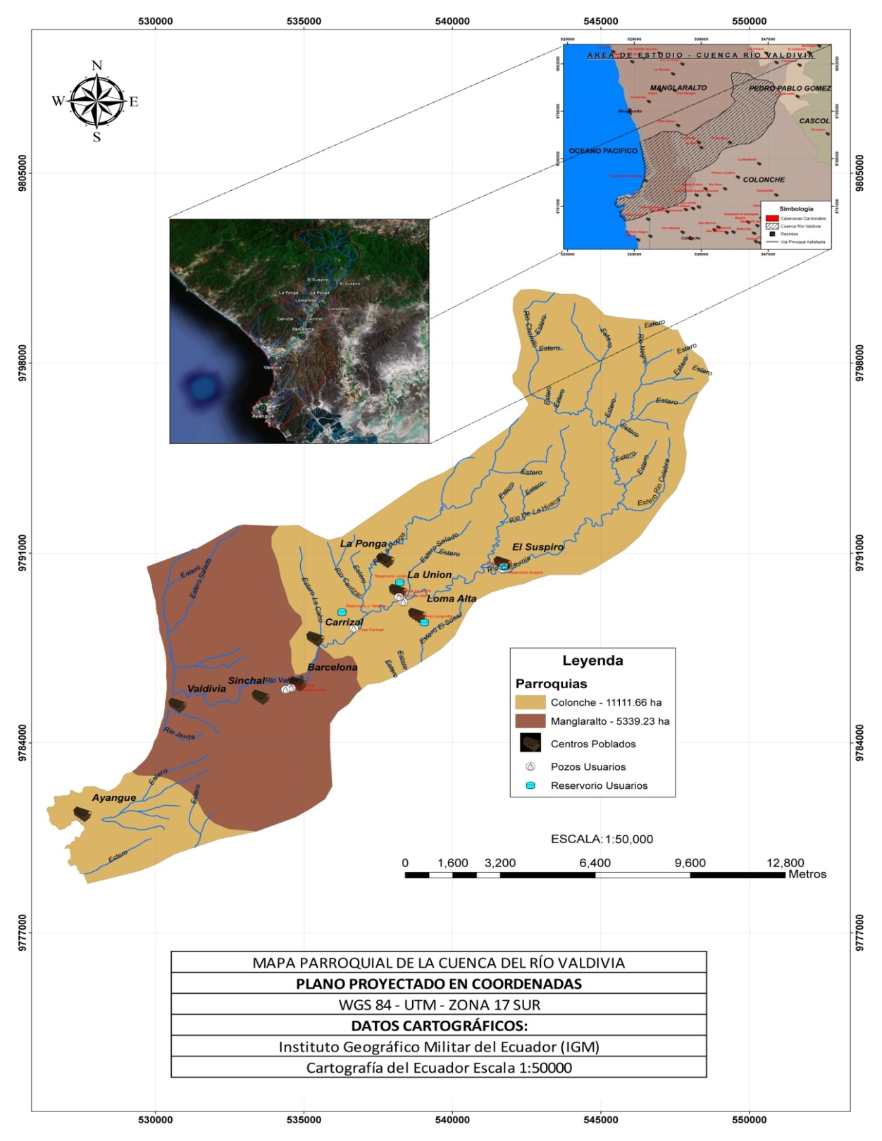
Gráfico 3.- Mapa Parroquial de la cuenca del río Valdivia-California con ubicación de pozos y reservorios de agua

Materiales
Vehículo
Computadora
Encuestas impresas
GPS
Cámara fotográfica
Tanque de 200 litros
Cinta Métrica y flexómetro
Cronómetro
Programa Arc Gis con su complemento Arc Map
Imagen del área de estudio proporcionada por el IGM y la Cartografía del Ecuador a una escala de 1:50.000

Metodología

La metodología que se utilizó en el diagnóstico de la cuenca hidrográfica del río Valdivia-California componente usuarios fue la encuesta.
La definición de encuesta enfoca a la misma como un método que consiste en obtener información de las personas encuestadas mediante el uso de cuestionarios diseñados en forma previa. (Anexo 1)

3.3.1. Tipo de encuesta

Encuestas basadas en entrevistas cara a cara o de profundidad; consisten en entrevistas directas o personales con cada encuestado. Tienen la ventaja de ser controladas y guiadas por el encuestador, además, se suele obtener más información que con otros medios (el teléfono y el correo). Sus principales desventajas son el tiempo que se tarda para la recolección de datos, su costo que es más elevado que las encuestas telefónicas, por correo o internet (porque incluye viáticos, transporte, bonos y otros que se pagan a los encuestadores) [14]

3.4. Tabulación de datos

En este trabajo se tabularon los datos recogidos por la encuesta realizada en las poblaciones y en el área agrícola de las comunas pertenecientes a la cuenca del río Valdivia-California.

Para el uso doméstico del agua se tomó como el universo al número total de viviendas con medidores en buen estado, y se proceso una muestra del 10 %.
Las variables usadas fueron número de personas por viviendas, consumo mensual del agua por vivienda.

Dividiendo las dos variables anteriores obtuvimos el índice de consumo de agua mensual por persona (CMP), multiplicando ese resultado por número de habitantes obtuvimos el volumen total mensual (VTM)

En el análisis del uso del agua en la agricultura se tomo un universo de 245 has cultivadas (datos del MAGAP 2010) y una muestra del 16% con las siguientes variables, fuentes de agua, tipo de riego, frecuencia de riego, tiempo de riego, tipos de cultivos, área cultivada y caudal.

Para obtener el caudal se realizó un ejercicio en el cual se lleno un tanque de 200 lts mientras se cronometraba el tiempo, este ensayo se realizó tomando la muestra de agua de la tubería principal. Con este dato multiplicado por la frecuencia y el tiempo empleado en el riego obtenemos el volumen estimado de agua extraída para riego.
Para los cultivos de ciclo corto se considero un ciclo de 12 semanas (riego semanal); y 2 ciclos de cultivo al año; y para los cultivos perennes consideramos 16 riegos al año.

Dentro del diagnóstico del uso comercial del agua se encuesto a propietarios de las fincas, en las cuales se extrae el agua para este fin, y a los dueños de tanqueros que trabajan en la zona, las variables averiguadas fueron el volumen por tanquero, número de veces que llenan el tanquero, costo por tanque y precio de venta a compradores del recurso.

El volumen total mensual fue obtenido multiplicando el volumen del tanquero, por el número de tanques que llena al día, eso correlacionado a un mes.

En la actividad artesanal para obtener el volumen total mensual usado se visito los Centros de Procesamiento de la Paja Toquilla, se realizo la encuesta correspondiente con la variable, volumen del agua usado en la decloración de la fibra.

CAPÍTULO 4
4. RESULTADOS Y DISCUSIÓN
4.1. Tarifas del Consumo de agua establecidas por las Juntas Administradoras del Agua

Los usuarios de las Comunas regidas por la junta administradora del agua “Valdivia”, pagan una tarifa básica de $3,00 por un consumo de hasta 10 m³, pasado este consumo deberán pagar $ 0,40 por m³ mientras que la comuna y los recintos regidos por la junta de agua “Loma Alta” deben pagar una tarifa de $2,00 por el mismo consumo básico de hasta 10 m³, y $0,30 si se excede de este.

Tomando en cuenta que el costo de 1 m³ de agua potable entregada en Guayaquil es de 0,26 centavos, los precios de la zona son altos, el valor por metro cúbico proporcionado por la junta administradora del agua “Valdivia” es de 0,30 centavos y el agua no recibe ningún tratamiento.

4.2. Juntas y Comités del Sistema de Agua

La cuenca del río Valdivia-California cuenta con dos juntas de agua y dos comités del sistema del agua.
Cada junta abarca a una o varias comunas, a sus respectivos recintos. Cada junta de agua está constituida por una directiva, elegida cada 2 años, por voto secreto en cada comuna. Estos dirigentes son evaluados en base a la presentación de informes en las llamadas asambleas de usuarios. No reciben remuneración ni comisión por sus trabajos y sus dirigentes dedican solo parte de su tiempo a la junta, pero en forma voluntaria.

En la cuenca hidrográfica del río Valdivia- California existen dos, juntas de usuarios del agua. La primera es la junta administradora del agua “Valdivia” ubicada en la comuna Sinchal, y legalmente constituida desde el 1 de septiembre de 1987; y la segunda es la junta de usuarios del agua “Loma Alta” ubicada en la comuna del mismo nombre. (Anexo 2)
Adicionalmente existen dos comités de sistema de agua, “El Suspiro” y “La Unión y Progreso” ubicados en los recintos El suspiro y La Unión respectivamente.

4.2.1. Sistemas de Extracción, almacenamiento y distribución de agua utilizados por la Junta administradoras y comités de usuarios en las comunas de la cuenca del río Valdivia-California

La junta administradora del agua “Valdivia” obtiene su agua de 3 pozos:

Tabla 2. Pozos, caudales, ubicación, volumen extraído mensual
Pozo | Caudal | Ubicación | Volumen extraído mensual
Pozo 1 | 0.007 m³/seg | Sinchal | 5040 m³
Pozo 2 | 0.006 m³/seg | Barcelona | 4320 m³
Pozo 3 | 0.0135 m³/seg | Carrizal | 19440 m³

El pozo 3 ubicado en el recinto Carrizal, trabaja 20 horas al día, 4 horas diarias son destinadas al enfriamiento del motor de la bomba, las jornadas de trabajo empieza a las 7 am y terminan a las 5 pm, luego se apaga el motor por 2 horas, y pasado este tiempo la bomba vuelve a encenderse desde las 7 pm hasta las 5 am.

La junta administradora del agua “Valdivia” cuenta con un reservorio de una capacidad de 2870,35 m³ está ubicado a 125 m.s.n.m; tiene una altura de 5,35 m, pero por acción de los años su estructura esta fracturada y solo se puede llenar hasta los 3,5 m. [Anexo 3]

Tabla 3. Capacidad Reservorio Valdivia
Capacidad total | 2870.35 m³
Capacidad usada | 1878.32 m³

Esta agua es la que se usa en las comunas de San Pedro, Valdivia, Sinchal, Barcelona, y en el recinto Carrizal, a través de guías domiciliarias que registran el volumen utilizado.

La junta administradora del agua “Loma Alta” posee una moderna infraestructura para la extracción, almacenamiento y distribución del agua, construida por la prefectura del Guayas en el 2005. El sistema toma el agua de un pozo a orillas del río California (llamado Valdivia aguas abajo), pozo con una profundidad de 10 m que utiliza una bomba de 15 HP ubicada a 6 m de profundidad. [Anexo 4]

El reservorio de la Junta de “Loma Alta “tiene una capacidad de 175 m³. [Anexo 5]

Tabla 4. Volumen total, extracción mensual Reservorio Loma Alta
Caudal de explotación | 0.00504 m³/seg
Volumen total | 175 m³
Extracción total mensual | 5250 m³

Esta junta distribuye a toda la comuna Loma Alta por medio de 160 guías domiciliarias.

El comité de agua “Unión y Progreso” ubicado en el recinto “La Unión” fundado el 25 de octubre del 2003, se encarga de la distribución de agua en los recintos “La Unión” y “ La Ponga” [Anexo 6].

El comité del sistema de agua “El Suspiro” situado en el recinto “El Suspiro”, encargado de la distribución de agua únicamente a dicho recinto, cuenta con un pozo y un reservorio ubicados en el mismo recinto.[Anexo 7]

Tabla 5. Tabla comparativa de volumen, caudales y extracción de los pozos de los Comités de Agua “El Suspiro” y “La Unión y el Progreso”
Comité de Sistema de Agua | El Suspiro | La Unión y progreso
Volumen | 23.77 m³ | 10.33 m³
Caudal | 0.0033 m³/seg | 0.00083 m³/seg
Extracción total mensual | 1426.16 m³ | 151.20 m³

4.3. Uso Doméstico del agua en la cuenca del río Valdivia- California

Los datos presentados son resultado de una encuesta realizada con una muestra del 10% de las viviendas de cada Comuna y datos proporcionados por las juntas de agua pertenecientes a la cuenca del río Valdivia - California y los dirigentes de cada Comuna.

4.3.1. Guías Domiciliarias

Las guías domiciliarias miden el volumen de agua usado por vivienda (Anexo 8), en la tabla se presenta el número de guías por comuna y el estado de las mismas.

En el gráfico 4 presenta el número de guías en buen estado y el total de guías por comuna, San Pedro presenta el menor número de guías domiciliarias en buen estado, de 573 guías solo 57 funcionan bien, mientras que Loma Alta al tener un sistema recién instalado, no reporta guías con daño.

Gráfico 4. Total de guías domiciliarias y guías domiciliarias en buen estado

4.3.2. Suministro de Agua en viviendas

La Comuna Valdivia presenta un 90.87% de viviendas con agua, de las cuales el 72.36% presentan medidores en mal estado; debido a esto la medición del consumo de agua en los domicilios no es exacta.
San Pedro presenta 93.77% de viviendas con servicio de agua, de las cuales 90.20% tiene medidores fuera de servicio. El sistema de tuberías se encuentra en mal estado provocando fugas y gasto innecesario del recurso hídrico y el malestar de sus usuarios.

El 75% de viviendas de Sinchal cuenta con el servicio de agua, de estas el 87.4% presenta medidores en buen estado, esto se debe a que la sede de la junta de aguas está ubicada en esta comuna, y por ende facilita que se realice el trabajo de mantenimiento.

Gráfico 5.- Viviendas que reciben el servicio de agua y las que no cuentan con este servicio por comuna

De las 200 casas de Loma Alta el 95% recibe agua 3 veces a la semana, por lo cual la recolectan en tanques cisternas.
El último reporte dado por el programa de agua potable y saneamiento nos dice que al 2004 el porcentaje de la cobertura del abastecimiento de agua (conexiones domésticas) es del 45%, actualmente en las comunas de la cuenca del río Valdivia-California, el porcentaje de conexiones domésticas está entre el 75% en Sinchal y el 95% en Loma Alta.

4.3.3. Consumo Mensual por Persona y Volumen total Mensual

El CMP es el consumo de agua utilizado por una persona en un mes; el VTM es el volumen total mensual de agua utilizado por todos los habitantes de una comuna, en la tabla 6, muestra el CMP y el VTM, en las comunas ubicadas en la cuenca del río Valdivia - California.

Tabla 6. Consumo por persona mensual por Comuna (CMP) y de Volumen Total Mensual por Comuna (VTM)
Comuna | Consumo mensual por persona | Volumen Total Mensual
San Pedro | 1.71 m³ | 5916.6 m³
Valdivia | 1.90 m³ | 8550 m³
Sinchal | 2.06 m³ | 14832 m³
Barcelona | 1.77 m³ | 4956 m³
Loma Alta | 1.65 m³ | 2724.15m³

El consumo mínimo por persona al mes, recomendado por la OMS es de 1.5 m³, los habitantes de Valdivia utilizan 1.9 m³.
Los pobladores de San Pedro consumen un promedio de 1.71 m³/mes, número aceptable según la recomendación de la OMS.
La comuna Sinchal presenta el mayor índice poblacional (datos entregados por la dirigencia de la comuna) y así mismo el mayor consumo por persona en la zona, 2.06m³/mes.

Esto indica que los consumos por comuna de agua estan sobre el rango recomendado por la OMS.
Gráfico 6. Consumo mensual por persona por comuna

El consumo mensual por persona en Barcelona es de 1,77 m³. El 76.38% de las viviendas reciben el recurso hídrico y el 92.11% de los medidores funciona.
Loma Alta siendo la proveedora del agua es la que presenta el menor porcentaje de consumo mensual de agua por persona (CMP), 1.65 m³, esto de debe a que es la comuna que registra la menor cantidad de habitantes (datos brindados por la dirigencia de la comuna).

Gráfico 7. Volumen Total Mensual por Comuna

La comuna que consume mayor cantidad de agua domiciliariamente es Sinchal, comuna que presenta la mayor cantidad de habitantes, mientras que Valdivia es la que le sigue en consumo y es la de mayor número de viviendas.
San Pedro y Barcelona presentan consumos relativamente similares, y Loma Alta es la de menor consumo, según los datos muestreados.

4.4. Uso Agrícola del Agua en la cuenca del río Valdivia-California
4.4.1. Actividad Agrícola en la cuenca

La actividad agrícola dentro de la cuenca del río Valdivia-California se realiza en la parte media y la parte alta, ya que las comunas ubicadas en la parte baja presentan suelos salinos los cuales no son adecuados para el crecimiento de cultivos temporales.
Según datos registrados en el MAGAP (2010) en la cuenca hay un área cultivada de 245 has. En este estudio se muestrearon un total de 40 has.

Tabla 7. Actividad Agrícola por Comuna
Comuna | Porcentaje | Has
Loma Alta | 53.75% | 21.5
Sinchal | 26.25% | 10.5
Barcelona | 20% | 8

Las actividades agrícolas en la comuna Loma Alta es la más alta con un 53.75%, ya que esta comuna es la que tiene mayor extensión; en Sinchal y Barcelona disminuye.

4.4.2. Cultivos en la cuenca del río Valdivia-California

Las comunas ubicadas en la parte media y alta, prefieren el cultivo de perennes, los cítricos en especial, y el cultivo de ciclo corto, las hortalizas, mientras que algunos agricultores prefieren mezclar cultivos ya sea varios de ciclo corto o perennes con ciclo corto, a estos cultivos son denominados cultivos mixtos.

Tabla 8. Tipos de Cultivos en la cuenca del río Valdivia -California
Tipo de Cultivo | Porcentaje | Has
Ciclo Corto | 41.25% | 16.5
Perenne | 50% | 20
Mixto | 8.75 % | 3.5

En toda la cuenca, predomina en cultivo de especies perennes, el limón sutil, es el cultivo perenne por elección.

4.4.3. Fuente de Agua para riego agrícola en la cuenca del río Valdivia-California

Es muy importante conocer las diversas fuentes de agua que se utilizan en las cuenca para el riego agrícola [Anexo 9], estas son: el pozo propio, el pozo compartido, río; y además los diferentes sistemas de riego que utilizan los agricultores [ver tabla 9].

Tabla 9. Fuentes de Agua para riego agrícola y cantidad de agua utilizada por ciclo de cultivo
Abastecimiento | Porcentaje | m³
Pozo Propio | 43.7% | 71959
Río | 56.26% | 77114

La principal fuente de agua utilizada para agricultura es el río Valdivia -California.
El río Valdivia-California será la principal fuente de abastecimiento del agua de riego, en época seca.

4.4.4. Tipos de riego utilizados en la cuenca del río Valdivia-California
En la siguiente tabla se expone los diferentes tipos de riegos utilizados por los agricultores en la cuenca. [Anexo 10]

Tabla 10.Tipos de riego usados en la cuenca
Tipo de Riego | Porcentaje
Goteo | 62.5%
Corona | 37.5%

El riego por gravedad en corona predomina en la parte media, mientras que en la parte alta se prefiere en riego por goteo ya que los cultivos establecidos en la parte alta son cultivos de ciclo corto, cultivos más sensibles al exceso de humedad.

4.4.5. Caracterización de Usuarios Agrícola por superficie del predio

Para el uso agrícola se ha caracterizado a los usuarios de la cuenca en grandes, medianos y pequeños según su superficie.

Tabla 11. Caracterización de usuarios agrícolas por superficie del predio
Rango de Superficie | Porcentaje
0 - 3 Has | 81.25%
3 – 5 Has | 12.5%
5 – 8 Has | 6.25%

El 81.25 % de los agricultores son considerados pequeños agricultores, mientras que solo el 12.5% de la muestra es considerado como cultivadores mayores pues usan superficies mayores a las 5 has.

4.4.6. Sistema de riego usado en las comunas.

En esta investigación se pudo identificar los siguientes tipos de sistemas de riego [ver Tabla 12]

Tabla 12.- Tipo de Riego usados por comunas
Tipo de riego | Loma Alta | Barcelona | Sinchal
Goteo | 66.6% | 83.3% | 25%
Corona | 33.3% | 16.6% | 75%

El 66,6% de los agricultores utilizan riego por goteo en la comuna Loma Alta.

Mientras que los comuneros de Sinchal prefieren el riego por inundación, no sé encontró en esta parte de la cuenca riego por goteo

4.4.7. Frecuencia de riego en la cuenca del río Valdivia-california

En la tabla 13 se puede observar las diferentes frecuencias de riego utilizadas por los agricultores de la zona, esta frecuencia dependerá del sistema de riego y tipo de cultivo.

Tabla 13. Frecuencia de Riego
Frecuencia de Riego | Porcentaje
Semanal | 31.25 %
2 veces por semana | 31.25%
3 veces por semana | 6.25 %
Cada 2 semanas | 31.25 %

La frecuencia de riego dependerá del tipo de cultivo y del sistema de riego utilizado.

4.4.8. Volumen Extraído de agua por cultivo

En la muestra se obtuvo los siguientes volúmenes

Tabla 14. Volumen Extraído de agua por cultivo
Tipo de cultivo | Volumen extraído de agua por cultivo
Ciclo Corto | 51470.56 m³
Perenne | 97603.77 m³

Los cultivos perennes utilizan mayor cantidad de agua, ya que su forma de riego es por gravedad en corona, mientras que los cultivos de ciclo corto utilizan el sistema de riego por goteo.

4.4.9. Tipos de Cultivo bajo riego en las comunas
En la siguiente tabla, se presenta el porcentaje de cultivos existente según sus diversos ciclos.

Tabla 15. Cultivos más usados en las Comunas
Cultivos | Loma Alta | Barcelona | Sinchal
Ciclo Corto | 66.66% | 50% | 50%
Perenne | 33.33% | 16.66% | 25%
Mixto | - | 33.3% | 25%

Loma Alta se destaca por un alto porcentaje de cultivos de ciclo corto.
A continuación se presenta el porcentaje las diferentes especies cultivadas en la cuenca del río Valdivia-California.

Tabla 16. Cultivos más comunes en la cuenca
Cultivos | Porcentajes
Sandia | 31.25%
Melón | 12.5%
Tomate | 12.5%
Limón | 43.75%

Entre los cultivos más desarrollados en la cuenca se encuentra el limón, en un 43.75%; el cultivo de sandia le sigue con un porcentaje de 31.25%.

4.5. Uso Comercial del agua en la cuenca del río Valdivia-California

El uso comercial del agua comprende su uso en el comercio: la compra y venta del agua.
En muchas zonas del Ecuador, la venta del agua extraída de pozos es fuente de ingreso para los propietarios de los terrenos en los que estan dichos pozos.

En el área de la cuenca del río Valdivia-California también se da un uso comercial al agua. En el área del recinto Carrizal hay fincas de las cuales se extrae agua para la compra y venta, y que es transportada en 5 tanqueros, de entre 8 y 9 m³ de capacidad. Mensualmente se llenan un promedio de 200 tanqueros en esta zona. [Anexo 11]

Lo cual equivaldría a un volumen de agua extraída de la zona, de entre 1.600 a 1.800 m³ /mes. Anualmente significaría entre 19.000 y 21.000 m³. Agua que principalmente es demandada por los laboratorios de larva de camarón asentados junto a la carretera, antes llamada “Ruta del Sol” hoy llamada “ruta del Spondylus”.

Tabla 17. Volumen promedio mensual y anual de consumo de agua para la venta
Consumo | Cantidad
Volumen promedio mensual | 1.700 m³
Volumen promedio anual | 20.000 m³

Los dueños de fincas cobran entre $ 2,00 y $ 2,50 la llenada de cada tanquero. Lo que les representaría un ingreso de entre $ 400,00 a $500,00 mensuales. Entre $ 4.800,00 y $ 6.000,00 anuales. Mientras que los dueños de los laboratorios de larvas pagan entre $ 10,00 y
$ 12,00 por cada tanquero de agua puesto en sus instalaciones. Lo que para cada dueño de tanquero originaria un ingreso de entre $7,50 a $9.50 por cada viaje lleno de agua. En 200 tanqueros llenados al mes, esto proporcionaría un ingreso para los tanqueros de entre $1.500,00 a $ 1.900,00 mensuales, ósea entre $18.000,00 a$ 22.000,00 al año.

Cuando a mediados del segundo semestre de cada año, el volumen de agua subterránea disminuye, los dueños de los tanqueros se ven forzado a cargarse de agua en las bocatomas de AGUAPEN, ubicadas a un costado de la “Ruta del Spondylus”, cerca de Ayangue, donde cancelan $ 4,00 por cada llenada de sus tanqueros.

4.6. Uso artesanal del agua en la cuenca del río Valdivia-California

En el uso artesanal, consiste en el procesamiento de la paja toquilla [Anexo 12], existen 3 centros de procesamiento de la fibra en la Comuna Barcelona, en los que las comuneras se dedican al lavado y secado de la fibra.

Tabla 18. Centros de Procesamiento de Paja Toquilla y sus miembros
Centros de Procesamiento de Paja Toquilla | Número de miembros
Centro de Procesamiento de Paja Toquilla “Mujeres Empresarias de Barcelona” | 8 miembros
Centro de Procesamiento de Paja Toquilla “Comuna Barcelona” | 23 miembros
Centro de Procesamiento “ Virgen de Fátima” | 6 miembros

Tabla 19. Volumen mensual y anual de consumo de agua artesanal.
Consumo | Cantidad
Volumen mensual | 108 m³
Volumen Anual | 1296 m³

Este volumen es la suma de los dos Centros de Procesamientos de Paja Toquilla más grandes, que tienen su propio medidor; en el Centro “Virgen de Fátima” los artesanos llevan el agua desde sus casas en envases de 30 litros.

El lavado se realiza en grandes pailas de hierro [Anexo13] con un volumen de 300 litros. Se hierve la paja toquilla durante 15 minutos a fuego intenso con leña; el agua de cocción es utilizada 3 veces y luego repuesta; el centro de procesamiento trabaja un promedio de 16 horas diarias.

Los centros de procesamientos de paja toquilla se abastecen de agua de la junta de agua “Valdivia”.

4.7. Uso Turístico del agua en la cuenca del río Valdivia-California

El uso turístico abarca la cantidad de agua que se utiliza en los diferentes comedores y restaurantes ubicados en la Comuna San Pedro, al borde de la “Ruta del Spondylus”. [Anexo 14]

Tabla 20.- Volumen promedio mensual y anual de consumo de agua en locales comerciales dedicados al turismo.
Consumo | Cantidad
Volumen mensual | 122 m³
Volumen anual | 1464 m³

Estos resultados son de la muestra tomada en las comunas de la parte baja, que son las que viven del turismo.

CAPÍTULO 5
5. CONCLUSIONES Y RECOMENDACIONES
5.1. Conclusiones

Después de analizar los diferentes datos se puede concluir lo siguiente:
La cuenca del río Valdivia –California es de vital importancia para esta región, ya que abastece del recurso agua completamente a las comunas que ahí se encuentran.

El porcentaje de viviendas con abastecimiento de agua domiciliario es muy alto (entre 75% - 95%).

La junta administradora del agua “Valdivia” utiliza tres pozos para distribuir agua a las comunas San Pedro, Valdivia, Sinchal y Barcelona; estos pozos presentan la siguiente extracción mensual de agua: Pozo 1: 5040 m³; Pozo 2: 4320 m³ y Pozo 3: 19440 m³.

La capacidad total del reservorio de la junta administradora del agua “Valdivia” es de 2870.35 m³ y la capacidad utilizada es de 1878.32 m³.
El volumen total del reservorio de la junta de agua “Loma Alta” es de 175 m³ y el volumen total extraído mensual de agua es de 5250 m³ de esta junta.
El volumen total del reservorio del comité de agua “Unión y progreso” es de 10,33 m³ y la extracción total mensual de este comité es de 151.20 m³.

El volumen total del reservorio del comité de agua “El Suspiro” es de 23.77 m³ y el volumen extraído mensual es de 1426.16 m³.

La comuna que da mayor uso doméstico del recurso agua es Sinchal con un Volumen total mensual de 14832 m³ y Loma Alta es la de menor consumo con un Volumen total mensual de 2724.15m³.

Los habitantes de Sinchal tienen el Consumo por persona al mes más alto de la cuenca 2,06 m³, mientras que los de Loma Alta tienen un Consumo por persona al mes de 1,65 m³.

El Consumo por persona al mes de agua de los habitantes de la cuenca entra dentro de las recomendaciones dadas por la OMS de 1.5m³ al mes.

La junta administradora del agua “Valdivia” presenta más información de los usuarios y es la más organizada, pero su infraestructura de distribución del agua se encuentra en deterioro.

Siendo esta una zona rural, hay un alto porcentaje de viviendas que cuentan con el servicio de agua 86.19% este dato supera el porcentaje de Guayaquil que es de 82%.

La mayor fuente de agua para la agricultura es el río en un 56,26%; los agricultores toman el agua directamente del río con bombas de extracción.

El sistema de riego más utilizado es el riego por goteo en un 62.5%.
La comuna Barcelona tiene un 83.3% de cultivos con riego por goteo; mientras que Sinchal tiene un 75% de cultivos con riego por inundación por corona.

Los cultivos predominantes son los perennes en un 50%, seguido por los cultivos de ciclo corto 41.25 %.

Los cultivos de ciclo corto predominan en Loma Alta 66.6%; Barcelona 50% y Sinchal 50%.

Los cultivos perennes presentan porcentajes de 33.3%; 16.66 % y 25%; en Loma Alta, Barcelona y Sinchal respectivamente.

El 81.25% de los agricultores de la zona son considerados como pequeños agricultores, pues sus lotes estan entre 0-3 has; un 12.5% son medianos agricultores con áreas entre 3-5 has; mientras que un 6.25% de los encuestados son considerados como grandes agricultores con parcelas que van de 5- 8 has.

Los cultivos mas establecidos en la cuenca son los de sandia en un 31.25% y los de limón sutil en un 43.75%.

El volumen total extraído para riego de cultivos de ciclo corto es de 51470.56 m³ y para cultivos perennes es de 97603.77 m³.

El 100 % del agua extraída para fines comerciales, 1700 m³ al mes, es utilizada por los laboratorios de larvas de camarón ubicados en comunas aledañas.

El Volumen total mensual utilizado en el procesamiento de la fibra de la paja toquilla es de 108 m³.

El Volumen total mensual utilizados por los locales comerciales (restaurantes) es de 122m³.
5.2.- Recomendaciones

Con lo investigado se puede recomendar lo siguiente:
Cada junta de agua o comité de usuarios concluya sus planes de instalación y reemplazo de medidores. Esto les permitirá conocer exactamente el volumen de agua proporcionado a cada Comuna y a cada vivienda.

En los comités de agua existentes, en los recintos de la comuna Loma Alta: El Suspiro, La Unión y La Ponga; es necesaria la instalación de medidores y el registro del agua entregada a cada casa.

Se sugiere también que cada ente administrador del agua lleve adelante campañas de concientización para el debido uso del líquido vital y capacitación para la lectura de la factura del agua.

La junta administradora de agua Valdivia procure obtener ayuda de las autoridades correspondientes para reparar su reservorio y así aumentar su capacidad de distribución del recurso.

Se aconseja que cada Comuna lleve un registro del número de hectáreas dedicadas a la producción agrícola y de las personas a cargo de dicha producción.

Hacer énfasis en la tecnificación de los cultivos ubicados en la parte media de la Cuenca para así, tener un mejor aprovechamiento de los recursos agua y suelo.

Es necesaria la capacitación de los agricultores de la zona para evitar un mayor impacto ecológico.

Se propone la creación de un Fondo para la preservación del bosque, que es lo que mantiene viva la cuenca. Este fondo podría nutrirse de dineros provenientes de los entes públicos, locales y provinciales, y también de una tasa a ser pagada por cada tanquero que salga lleno de agua de la cuenca. Estos dineros deberán ser administrados con claridad para la protección del bosque, ubicado en la parte alta de la cuenca.

En aquellas comunas donde las artesanías hechas con paja toquilla son una gran fuente de trabajo e ingreso (Sinchal, Barcelona y Loma Alta) el liderazgo de estas comunas debería encargarse de organizar eventos en los que se muestre a los visitantes los toquillales, el proceso para el tratamiento de la fibra y las artesanías realizadas con ella.

Se recomienda una mejor comunicación entre dirigentes comunales, para el óptimo aprovechamiento de todo lo que la cuenca puede proporcionar.

Aproximadamente hay 3500 sistemas rurales de agua en el Ecuador, sin embargo, necesitan ayuda.

Anexos 1

ESCUELA SUPERIOR POLITECNICA DEL LITORAL
FACULTAD DE CIENCIAS MECANICAS Y DE LA PRODUCCION
INGENIERIA AGROPECUARIA
COOPERACION: Su ayuda es muy importante para nosotros. Le garantizamos que la información se mantiene en forma confidencial y solo será usada para propósitos académicos
OBJETIVO: Obtener información sobre el uso del recurso agua en su comuna.
INSTRUCCIONES: Por favor, responda estas preguntas con la mayor precisión y gracias por su ayuda.
Lugar de la encuesta:_________ Comuna:____________________
1.- USO DOMESTICO DEL AGUA
Casa :
Número de habitantes:
Consumo de agua por mes (m³)
2.- USO AGRICOLA Y GANADERO
Finca
Cultivo |  | Ciclo corto
 |  | Perenne

Tipo de cultivo:
Área cultivada:
Ganado:
Número de animales;

Fuente de agua |  | Albarrada |  | Pozo compartido
 |  | Pozo propio |  | Rio

Tipo de riego:
Frecuencia de riego:
Consumo aproximado:

Vende el agua de su pozo |  | Si
 |  | No

3.- USO ARTESANAL / COMERCIAL
Local :
Actividad:
Volumen usado:

4.- USO INDUSTRIAL
Industira :
Nombre:
Actividad:
Volumen usado
Reusa en agua |  | Si
 |  | No

Anexo 2
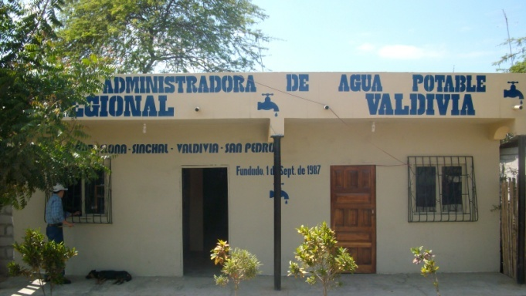

Oficina de la Junta administradora del agua “Valdivia”, Sinchal
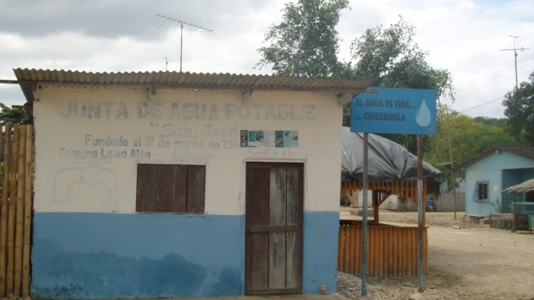

Oficina de la Junta de agua “Loma Alta”, Loma Alta

Anexo 3
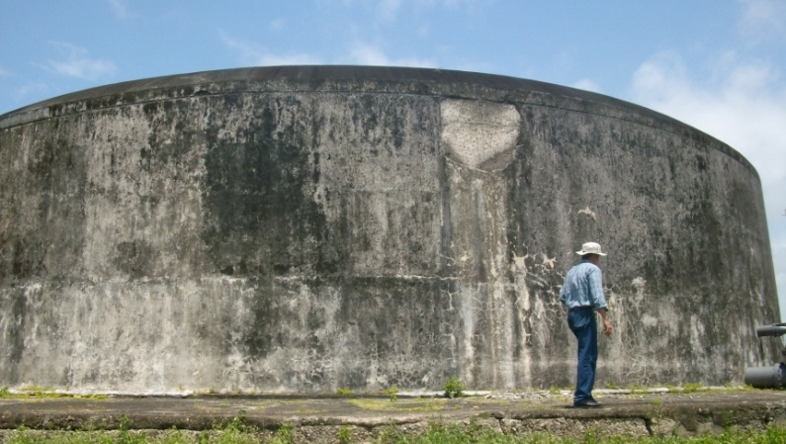
Reservorio de la Junta administradora del a agua “Valdivia”, Carrizal

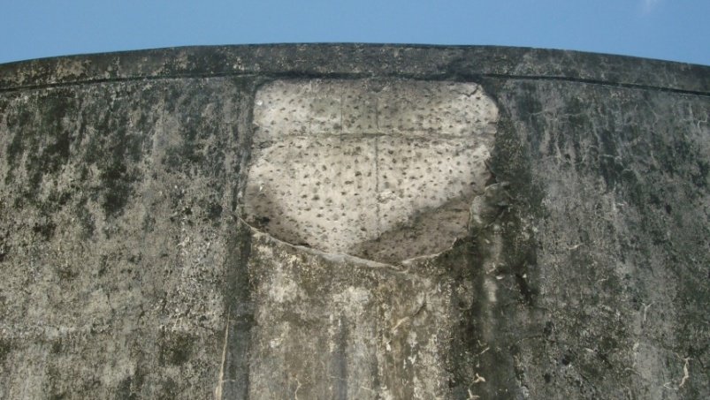
Deterioro del reservorio

Anexo 4
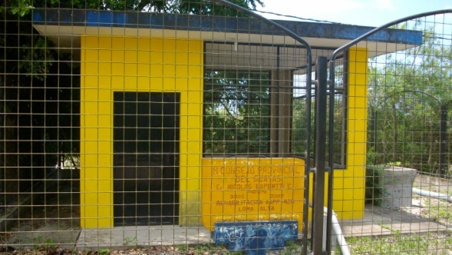
Pozo de la Junta de agua” Loma Alta”, Loma Alta

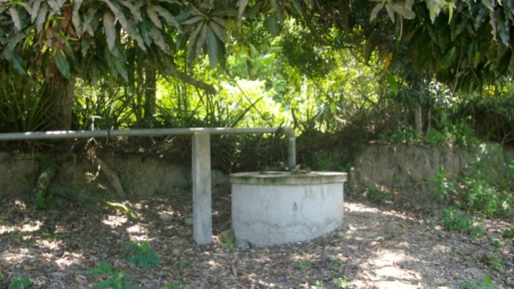

Anexo 5

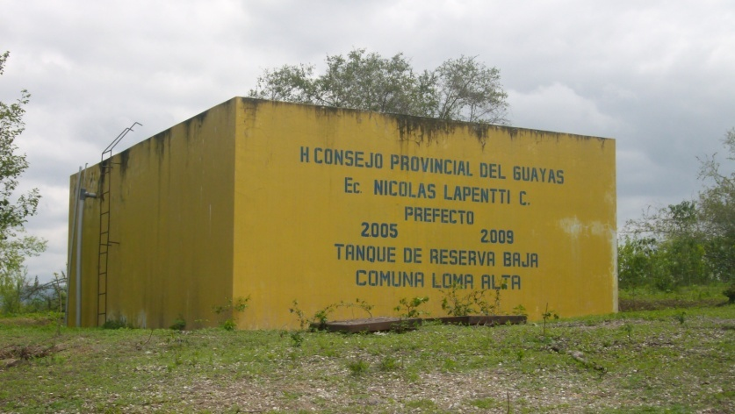

Reservorio de la Junta de agua “Loma Alta”, Loma Alta

Anexo 6
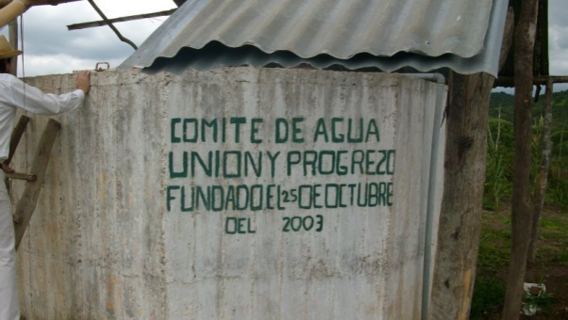
Reservorio del comité de agua “ Unión y Progreso”, La Unión
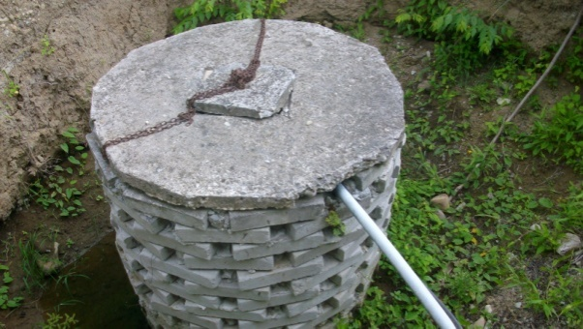
Pozo del comité de agua “Unión y Progreso”, La Unión

Anexo 7
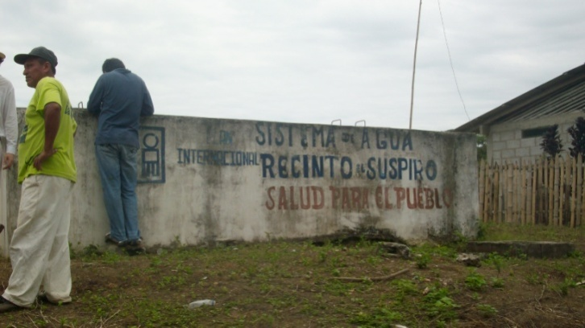
Reservorio del comité del sistema de agua “El Suspiro”, el Suspiro

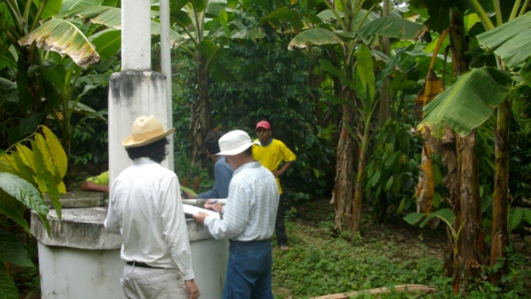
Pozo comité del sistema de agua “El Suspiro”, el Suspiro

Anexo 8

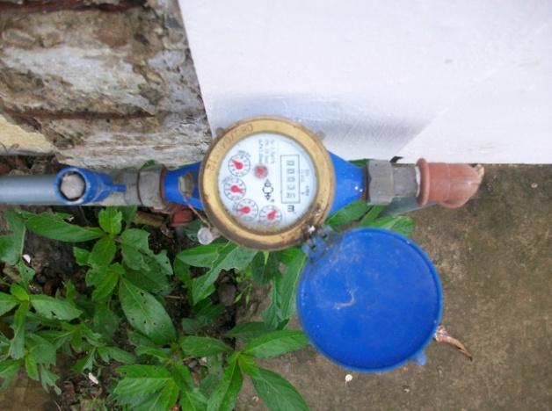
Guía domiciliaria, Loma Alta

Anexo 9
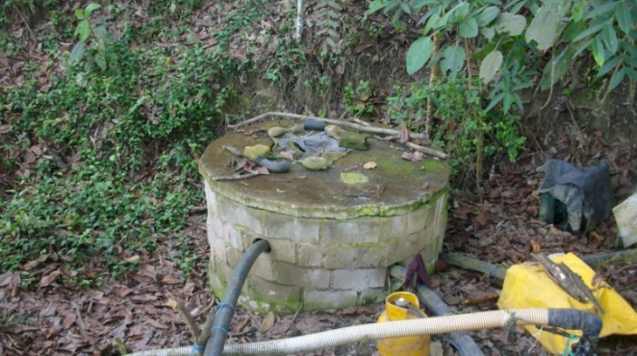
Captación de agua de pozo profundo para agricultura, Loma Alta

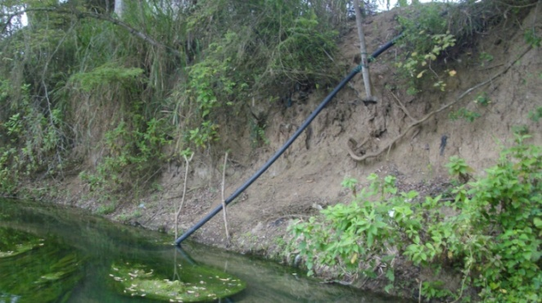
Captación de agua desde el río Valdivia-California para agricultura, Loma Alta

Anexo 10
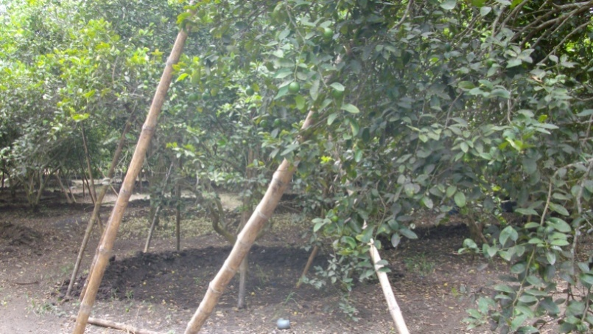
Cultivo de limón con riego por gravedad por corona, Sinchal
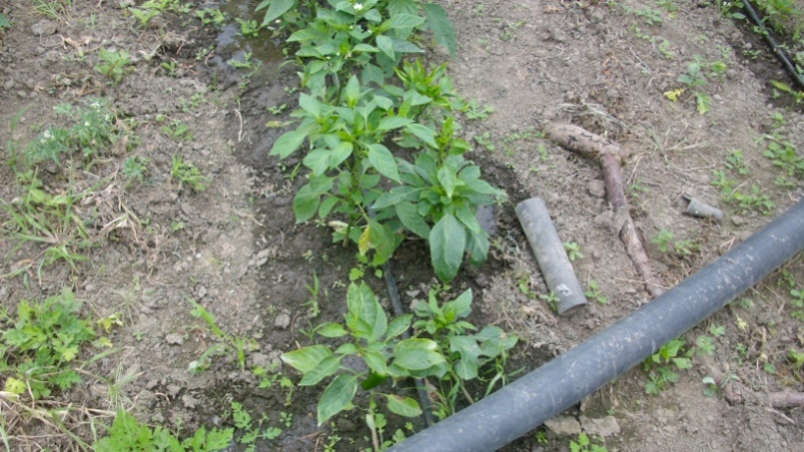
Cultivo de hortícola con riego por goteo, El Suspiro

Anexo 11
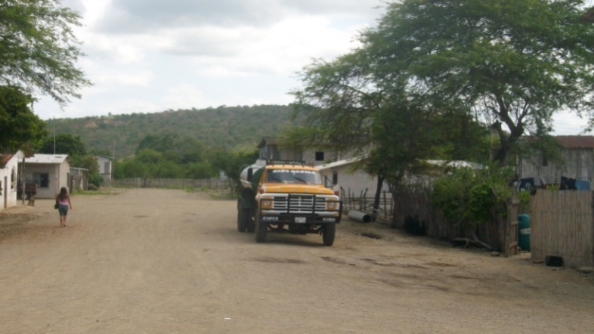
Tanquero de agua para uso comercial

Anexo 12
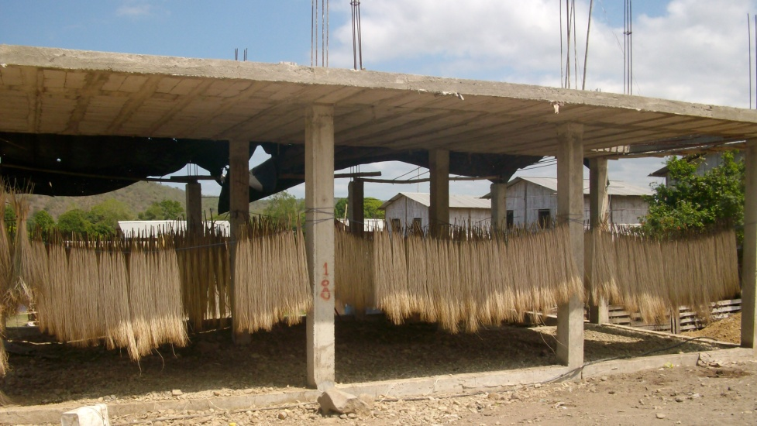

Centro de procesamiento de Paja Toquilla, Barcelona

Anexo 13
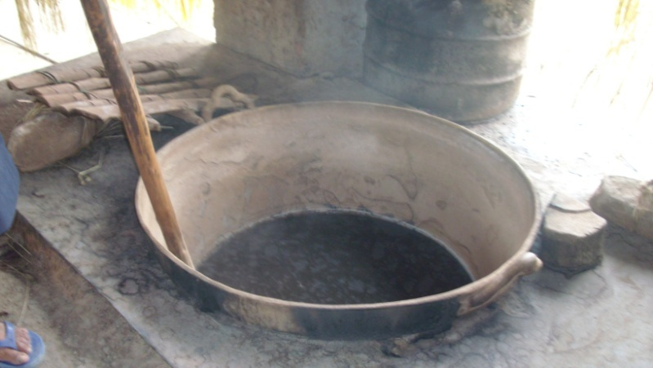
Caldero para decloración de la paja toquilla

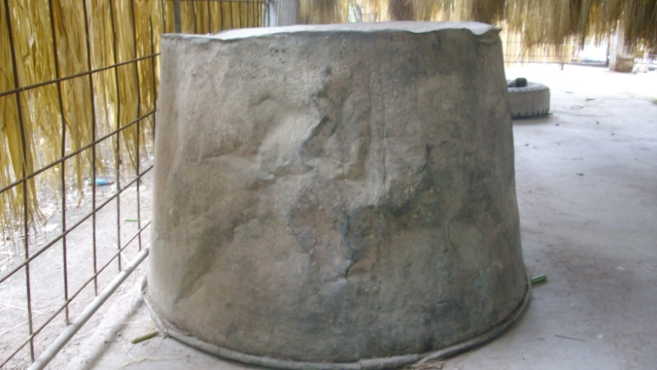

Anexo 14

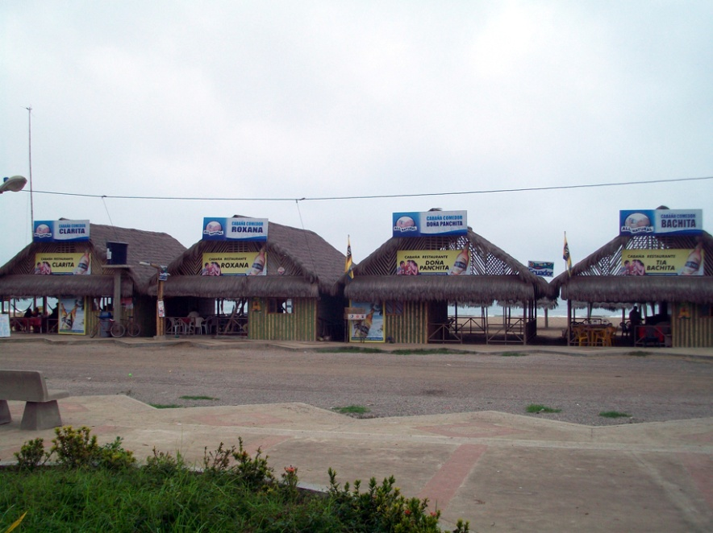
Infraestructura Turística, San Pedro

BIBLIOGRAFÍA

- Adeca,25/02/2010,22h22
http://www.adeca.org.ni/museo_eco/indexhidrologia.htm
- Alianzamontanas,10/05/2010;17h27
http://www.alianzamontanas.org/issues/watersheds.html
- Ambientum,26/02/2010,9h30
http://www.ambientum.com/revistanueva/2005-09/aguas.htm
- Educasitios,10/05/2010,17h13
http://educasitios.educ.ar/grupo078/?q=node/61
- Eraecologica,25/02/2010,17h25
http:// www.eraecologica.org
- Reportaje diario Expreso,25/06/2010,10h24
http://www.expreso.ec/ediciones/2009/09/29/actualidad/guayaquil-es- la-pionera-en-concesion-del-agua-potable/default.asp?fecha=2009/09/29
- Reportaje diario Expreso,25/06/2010;11h30
http://www.expreso.ec/ediciones/2009/04/09/economia/las-larvas-de-laboratorio-con-mas-demanda/default.asp?fecha=2009/04/09
- Hcpse,25/06/2010,11h34
www.hcpse.gov.ec/index.php?option=com_docman&task=doc
- Jaaps, 26/02/2010,9h35
http://jaaps-ecuador.blogspot.com/
- Junta baños,25/06/2010,11h45
http://juntabanos.org/informacion.html
- Lukor,10/05/2010,17h24 http://www.lukor.com/not.soc/cuestiones/portada/06050320.htm
- Mimosa, 25/02/2010,22h30
http:// www.mimosa.pntic.mec.es/~vgarci14/usos_agua.htm
- Stanton, Etzel y Walker, Mc Graw Hill, “Fundamentos de Marketing”, 13a. Edición, de 2004. Págs. 212-219.
- Tierra, 25/02/2010;22h15
http: //www.tierra.rediris.es/hidrored.

- Translate,10/05/2010,17h46
http://translate.google.com.ec/translate?hl=es&langpair=en|es&u=http://www.connectedwater.gov.au/framework/water_users.html
- Tyller Miller,Jr . “Ecologia y Medio Ambiente”,. Editorial Iberoamerica, Segunda edición, pag 363.365-369
- Wikipedia,25/02/2010,22h25
http://es.wikipedia.org/wiki/Usuario
- Wikipedia,10/05/2010,16h36
http://es.wikipedia.org/wiki/Plan_de_manejo_ambiental#Planificaci.C3.B3n_y_manejo_de_las_cuencas_hidrogr.C3.A1ficas
- Wikipedia,22/06/2010,18h12
http:// www.wikipedia.org/wiki/agua potable y saneamiento en Ecuador#programa de agua potable y saneamiento para la comunidad.
- Zuri Ocampo William ,”Manual de planificación y gestión participativa de cuencas y micro cuencas”. Edición 2004, FAO pág. , 12,47,60,65.

